INFORME DE LA COMISIÓN DE HACIENDA, recaído en el proyecto de acuerdo, en segundo trámite constitucional, que aprueba el “Acuerdo de Libre Comercio entre la República de Chile y la República Oriental del Uruguay”, suscrito en Montevideo, Uruguay, el 4 de octubre de 2016.

BOLETÍN Nº 11.334-10
__________________________________

HONORABLE SENADO:

La Comisión de Hacienda tiene el honor de emitir su informe acerca del proyecto de acuerdo de la referencia, en segundo trámite constitucional, iniciado en Mensaje de Su Excelencia la ex Presidenta de la República, señora Michelle Bachelet Jeria.

A la sesión en que la Comisión analizó el presente proyecto asistieron, además de sus miembros, las siguientes personas:

Del Ministerio de Relaciones Exteriores, el Director de Asuntos Económicos Bilaterales, señor Felipe Lopeandía; y la Jefa del Departamento de Sudamérica y Organismos Regionales de Integración, señora Karina Cánepa.

Del Ministerio Secretaria General de la Presidencia, el asesor legislativo, señor Marcelo Estrella.

De la Contraloría General de la República, la Jefa de la Unidad de Estudios Legislativos, señora Pamela Bugueño.

Los asesores legislativos del Honorable Senador García, señora Valentina Becerra y señor Rodrigo Fuentes. La asesora del Honorable Senador Lagos, señora Leslie Sánchez. De la Oficina del Honorable Senador Pizarro, la asesora de prensa, señora Andrea Gómez; y la asesora, señora Joanna Valenzuela.

Del Comité Demócrata Cristiano, la asesora, señora Constanza González. Del Comité Partido Por la Democracia, el periodista, señor Gabriel Muñoz. Del Comité Partido Socialista, el asesor, señor Francisco Aedo. Del Comité Unión Demócrata Independiente, la periodista, señora Karelyn Lüttecke. De la Fundación Jaime Guzmán, el asesor, señor Diego Vicuña. Del Instituto Libertad y Desarrollo, el abogado, señor John Henríquez.

- - -

El proyecto de acuerdo en informe fue estudiado, previamente, por la Comisión de Relaciones Exteriores, que hizo presente, por tratarse de un proyecto de artículo único, su proposición de discutirlo en general y en particular a la vez, en conformidad con lo prescrito en el artículo 127 del Reglamento de la Corporación. Al respecto, la Comisión de Hacienda hace suya esa proposición.

Se hace presente, asimismo, que en lo concerniente a los antecedentes jurídicos y de hecho del proyecto de acuerdo en informe, la Comisión de Hacienda se remite a lo expresado en su informe por la Comisión de Relaciones Exteriores.

- - -

DISCUSIÓN EN GENERAL Y EN PARTICULAR

El Director de Asuntos Económicos Bilaterales, del Ministerio de Relaciones Exteriores, señor Felipe Lopeandía, hizo la siguiente presentación sobre el estado general de la relación comercial con Uruguay.

Hitos de la relación comercial Chile-Uruguay

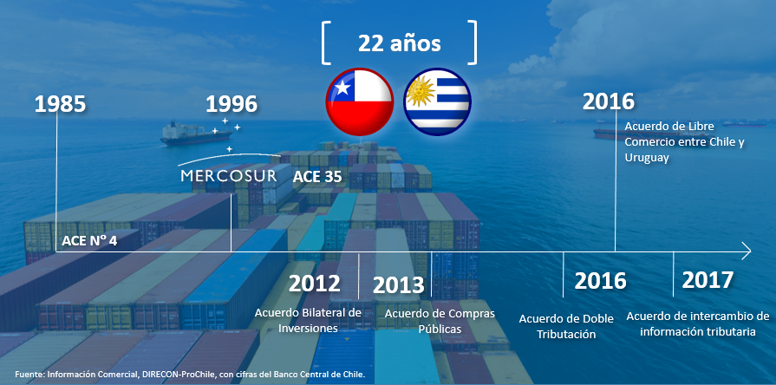

Las relaciones económicas con Uruguay se rigen por el Acuerdo de Complementación Económica ACE N° 35, Chile-Mercosur, suscrito con los cuatro países fundadores del Mercosur (Argentina, Brasil, Paraguay y Uruguay) y vigente desde octubre de 1996, es decir hace 22 años. Se estima que este acuerdo ha cumplido con los principales objetivos propuestos, entre ellos, haber promovido una continua y progresiva liberalización del comercio de bienes entre los países que lo componen.

Adicionalmente, esta relación se ha fortalecido con diversos instrumentos suscritos posteriormente entre Chile y Uruguay:

- Acuerdo Bilateral de Inversiones (vigente desde marzo de 2012).

- Acuerdo de Compras Públicas (vigente desde enero de 2013).

- Acuerdo para Eliminar la Doble Imposición (suscrito en abril 2016 y actualmente en proceso legislativo).

- Acuerdo de Libre Comercio entre Chile y Uruguay (suscrito en octubre de 2016 y actualmente en proceso legislativo).

- Acuerdo de Intercambio de Información Tributaria (vigente desde febrero de 2017).

Comercio Chile - Uruguay

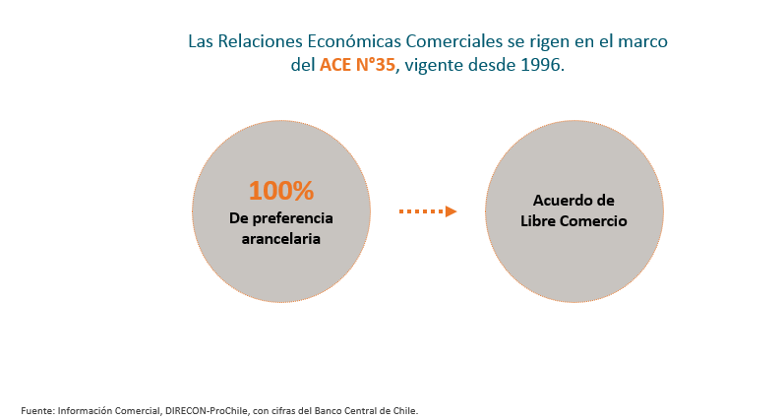

En agosto de 1994 se iniciaron las negociaciones entre Chile y el Mercosur, proceso que culminó con la suscripción del ACE N° 35, el 25 de junio de 1996. El Programa de Liberalización comercial del ACE N° 35, destaca que a partir del 1° de enero de 2006, el 97,7% de los ítems del universo arancelario ya había obtenido arancel cero, con un margen de preferencia del 100%. El resto de los productos (2,3%) alcanzó arancel cero en enero de 2011, con excepción de la harina de trigo, el trigo y azúcar que están sujetos a banda de precios importación.

¿Cómo ha evolucionado nuestra relación comercial con Uruguay?



Uruguay se ubica en la 38° posición como socio comercial de Chile a nivel mundial; 8° posición a nivel sudamericano y 4° posición dentro de Mercosur. Nuestro intercambio comercial el año 2017 fue de U$263 millones, siendo el más bajo en comparación a nuestros socios comerciales en Mercosur, tanto en exportaciones como en importaciones, sin embargo, el número de productos exportados desde Chile a Uruguay aumentó en un 11%, donde además las pymes tienen una importante participación de 29% (181 empresas), sobre el total de empresas chilenas que exportan a ese mercado. Es decir, tenemos un importante desafío de seguir profundizando las exportaciones de bienes, pero también de servicios, considerando que uno de los principales proveedores de Uruguay y competidores de Chile (Brasil y Argentina), ingresan también a ese mercado, con 100% de preferencia arancelaria.

Principales exportaciones/ importaciones 2017
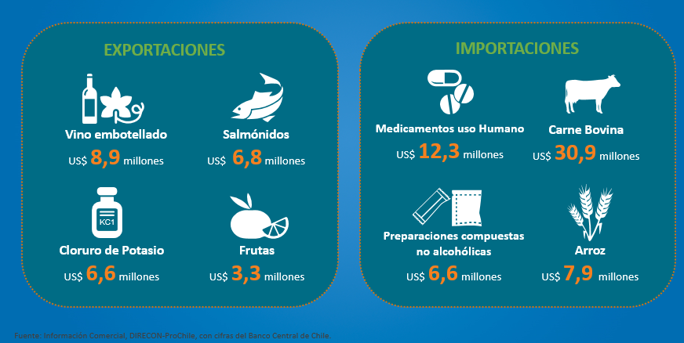

Las exportaciones totales en el año 2017, fueron de US$122,9 millones, donde los principales envíos correspondieron a los siguientes productos y su representación sobre el valor total exportado fue de: vino embotellado (7,2%), salmón y trucha (5,6%), cloruro de potasio (5,3%), frutas (2,7%) y celulosa (1,5%).

Cabe destacar el crecimiento experimentado en las exportaciones de vino embotellado, las que tuvieron un crecimiento durante el periodo 2016/2017 de aproximadamente 40%. Similar comportamiento tuvo la exportación de salmón y trucha con un crecimiento aproximado de 30%.

Destacar, asimismo, la diversificación de la canasta exportadora de Chile a Uruguay, concentrada mayoritariamente en los sectores no tradicionales: manufacturas y productos agropecuarios, representando en conjunto más del 70% del total exportado a Uruguay.

Las importaciones totales en el año 2017, fueron de US$140 millones, Dentro de los principales productos importados y sus porcentajes de representación sobre el total podemos destacar: carne bovina (22%), medicamentos para uso humano (8,7%), arroz (5,6%) y preparaciones compuestas no alcohólicas (4,7%).

Exportaciones Chile - Uruguay

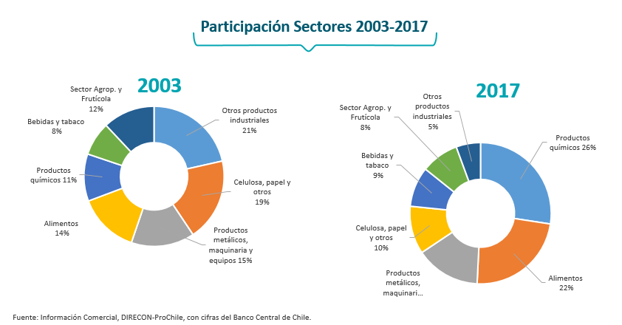

Respecto de nuestras exportaciones al mercado de Uruguay durante los últimos 14 años (2003-2017), en términos sectoriales, se destaca el incremento en los envíos de los productos químicos en 15 puntos porcentuales (11% a 26%), así como los alimentos, cuyos envíos se elevaron en 8 puntos porcentuales (14% a 22%).

Exportaciones chilenas de alimentos a Uruguay

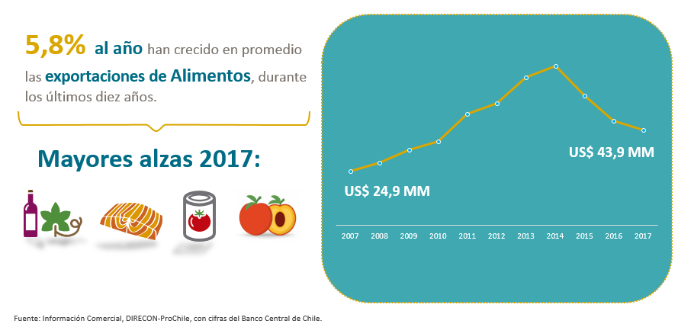

Como se señaló anteriormente, uno de los sectores destacados, es el sector de alimentos, cuyo crecimiento promedio anual en los últimos 10 años, ha sido de 5,8%, explicado principalmente por el aumento en los envíos de vinos embotellado, tomates procesados, salmón, trucha y fruta fresca. La caída de las exportaciones de alimentos a Uruguay a contar del año 2014, consideró una situación coyuntural, la que se explicó principalmente por la reducción en los envíos del producto “bases para preparación de bebidas no alcohólicas”, cuyo valor cayó de US$27 millones en 2014, a US$800 mil en 2017, debido a una decisión de la empresa Coca- Cola, que importaba este producto desde Chile, y hoy lo hace desde Brasil y Argentina. Sin perjuicio de ese hecho, las exportaciones chilenas de alimentos al mercado de Uruguay, durante los últimos 10 años, aumentaron en un 76%.

Exportaciones de servicios

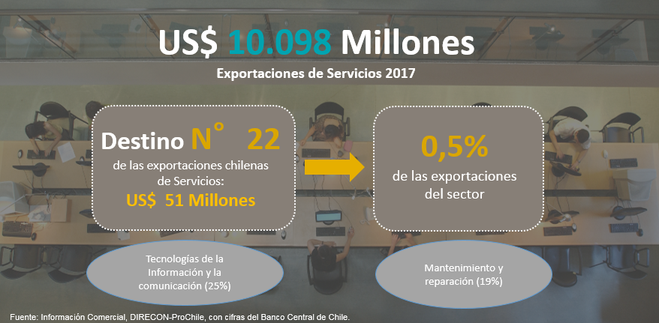

Según balanza de pagos, Uruguay es el destino N° 22 de las exportaciones chilenas de servicios, representando el 0,5% de las exportaciones totales del año 2017, los que sumaron US$ 51 millones (Banco Central de Chile). Los principales sectores corresponden a tecnologías de la información y la comunicación (TICS), que representan un 25% sobre el total exportado de servicios: mantenimiento y reparación representando el 19%, audiovisual 13%, asesoría 13% y financieros 8%.

Número de empresas exportadoras de bienes y servicios

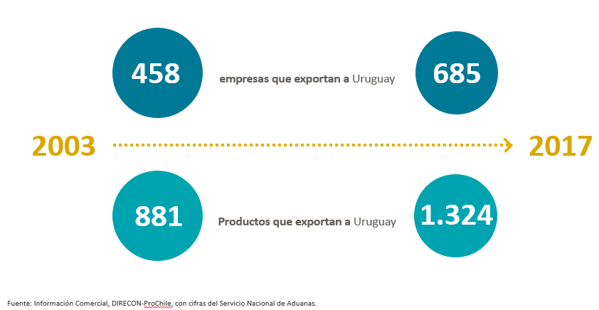

Destacar que, si bien Uruguay se sitúa en el cuarto lugar dentro de los socios comerciales de Mercosur, este país presenta una canasta de bienes exportados que se ha ido diversificando a lo largo de los años, pasando de 881 productos exportados en 2003 a un total de 1.324 productos en 2017.

Esto lo ha situado, pese a las aún débiles cifras del comercio, como el segundo principal destino de bienes y servicios provenientes desde Chile en Mercosur, situándose por debajo de Argentina, situación que nos permite proyectar un aumento futuro en la oferta exportable a este país, la que podría verse beneficiada por la entrada en vigor de este acuerdo y de sus herramientas de facilitación del comercio.

El número de empresas exportadoras incluyen bienes y Servicios

Inversiones de Chile en Uruguay
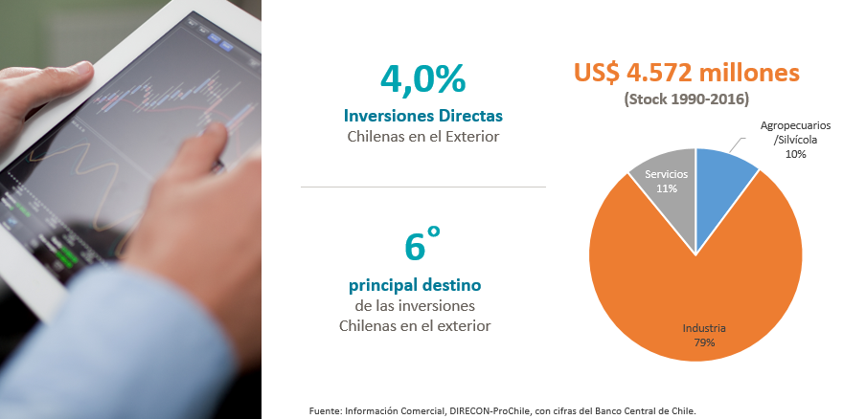

Cabe señalar que el total de inversión chilena en el exterior en el período 1990-2016, alcanzó los US$114.230 millones. A su vez, la inversión materializada en Uruguay en igual período ascendió a US$4.572 millones, representando un 4,0% del total, posicionándose como el sexto principal destino de estas inversiones en el extranjero.

Las inversiones de Chile en Uruguay se concentran principalmente en los sectores de industria (78,9%), servicios (10,9%) y agropecuario/silvícola (10,2%).

Dentro de Mercosur (1990-2016), Uruguay se sitúa en el 3° lugar, tras Brasil (US$31.698 millones) y Argentina (US$18.437 millones).

Inversiones de Uruguay en Chile

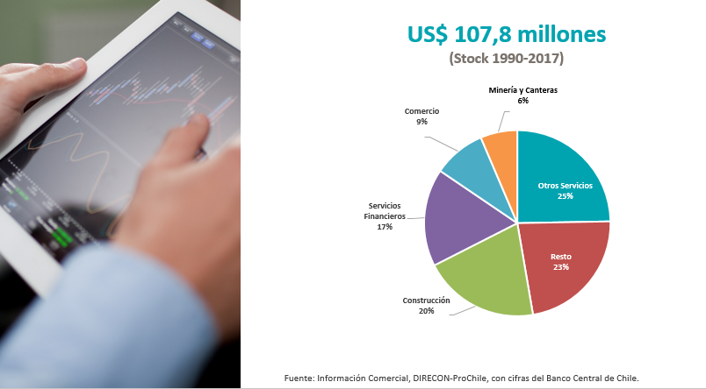

Por su parte, el stock de inversión extranjera directa proveniente de Uruguay en nuestro país alcanzó los US$ 107,8 millones (1990-2017), concentrándose principalmente en el sector: otros servicios (25%), construcción (20%) y servicios financieros (17%).

Acuerdo de Libre Comercio entre la República de Chile y la República Oriental del Uruguay

El nuevo Acuerdo Comercial entre Chile y Uruguay, firmado 4 de octubre de 2016, en Montevideo, Uruguay, incluye en su texto un preámbulo y un total de 20 capítulos:

Capítulo 1: Disposiciones Iniciales y Definiciones Generales
Capítulo 2: Comercio de Bienes
Capítulo 3: Facilitación del Comercio
Capítulo 4: Pequeñas y Medianas Empresas
Capítulo 5: Medidas Sanitarias y Fitosanitarias
Capítulo 6: Obstáculos Técnicos al Comercio
Capítulo 7: Comercio Transfronterizo de Servicios
Capítulo 8: Comercio Electrónico
Capítulo 9: Política de Competencia
Capítulo 10: Propiedad Intelectual
Capítulo 11: Laboral
Capítulo 12: Medio Ambiente
Capítulo 13: Cooperación
Capítulo 14: Género y Comercio
Capítulo 15: Coherencia Regulatoria
Capítulo 16: Transparencia y Anticorrupción
Capítulo 17: Administración del Acuerdo
Capítulo 18: Solución de Diferencias
Capítulo 19: Excepciones y Disposiciones Generales
Capítulo 20: Disposiciones Finales



A través de este nuevo acuerdo, ambos países tenían como propósito ampliar y profundizar materias ya existentes a través del ACE35, pero también incorporar capítulos novedosos en temas como medio ambiente, laboral, género, pymes, cooperación y política de competencia, constituyendo un marco regulatorio moderno y que cumple con las expectativas y estándares de las actuales negociaciones internacionales. Todo lo anterior permite entregar mayor certeza jurídica a los operadores económicos.

ACE N°35 y Acuerdo de Libre Comercio Chile - Uruguay

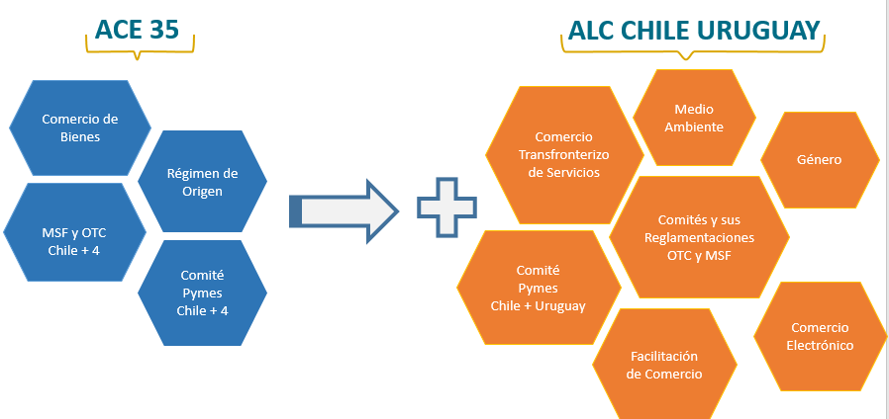

En ese sentido, el acuerdo de libre comercio Chile-Uruguay buscó complementar la libre circulación de bienes ya alcanzada en el ACE 35.

De esta forma, se dio especial énfasis en la incorporación de materias tales como comercio transfronterizo de servicios, comercio electrónico y facilitación de comercio.

Por otra parte, se incluyeron materias de carácter inclusivo, cuyos beneficios pudiesen llegar a toda la sociedad tales como, comercio y género, asuntos laborales, asuntos medio ambientales, pequeñas y medianas empresas y cooperación.

A su vez, se buscó actualizar y profundizar las normas vigentes en el marco del ACE 35 en capítulos tales como medidas sanitarias y fitosanitarias (MSF) y obstáculos técnicos al comercio (OTC), donde se crea la figura de los Comités MSF y OTC junto a sus reglamentaciones.

Todo lo anterior, a fin de favorecer y potenciar no sólo la libre circulación de bienes, sino también de servicios entre ambos países.

Comercio de Bienes

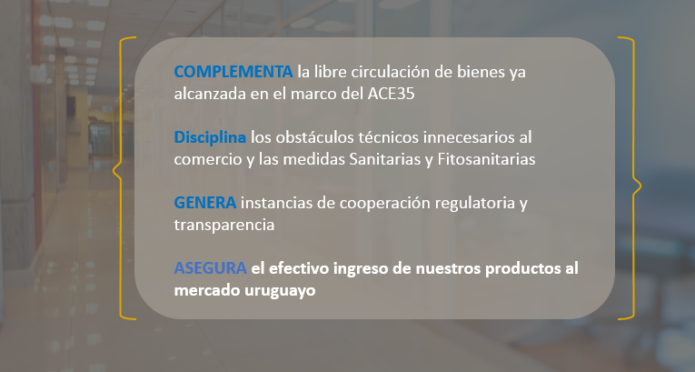

Cabe señalar que, en cuanto a preferencias arancelarias y régimen de origen, el ALC se remite a las normas contenidas en el ACE N°35.

Este capítulo incorpora el Comité de Comercio de Bienes, cuyo principal propósito será fomentar el comercio bilateral y abordar cualquier obstáculo al comercio que pueda surgir, en especial, respecto a la aplicación de medidas no arancelarias.

Comercio transfronterizo de servicios

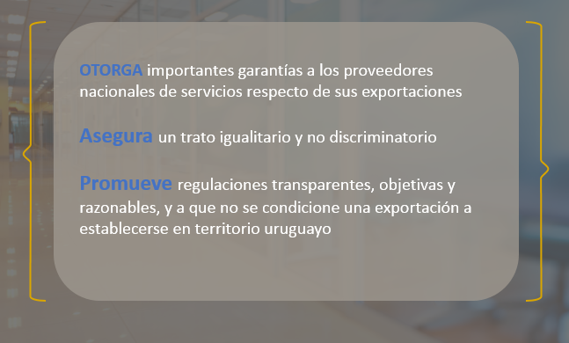

Las disposiciones de este capítulo establecen un trato no discriminatorio para los productos de proveedores extranjeros, estableciéndose un marco normativo que favorece la predictibilidad y la certeza para los prestadores de servicios extranjeros.

Este nuevo acuerdo asegura el derecho a un trato no discriminatorio, a la no imposición de cuotas de prestadores de servicios, a regulaciones transparentes, y a que no se condicione su exportación a establecerse en territorio uruguayo.

Se debe recordar que Uruguay es el 22° destino de las exportaciones chilenas de servicios, con 51 millones de dólares el 2017, representando sólo el 0,5% del total exportado por Chile al exterior (US$10,098 millones). Existe un amplio espacio para crecer. Dentro de los principales servicios exportados desde Chile a Uruguay destacan: tecnología de la información y de las comunicaciones (25%), mantenimiento y reparación (19%), audiovisual (13%), asesorías (13%) y servicios financieros (8%).

Comercio electrónico
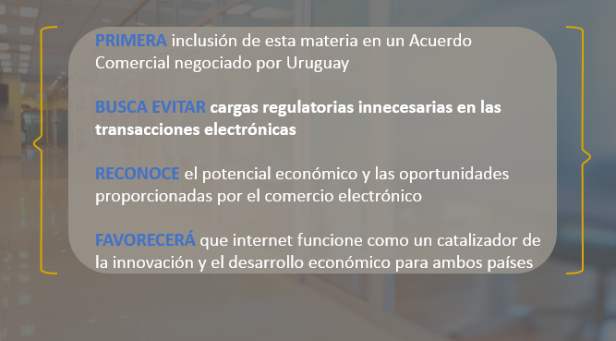

Reconoce la importancia de la transparencia y previsibilidad de sus marcos normativos nacionales para facilitar el desarrollo del comercio electrónico. Alienta la autorregulación en el sector privado para promover la confianza en el comercio electrónico, teniendo en cuenta los intereses de los usuarios, a través de iniciativas tales como las directrices de la industria y códigos de conducta de la industria.

Facilita el acceso a herramientas de comercio electrónico por las pymes. Busca asegurar que las políticas internacionales y nacionales de comercio electrónico tengan en cuenta el interés de todos los usuarios, incluyendo empresas, consumidores, ONG´s e instituciones públicas permanentes.

Reconoce los beneficios de la protección de la información personal de los usuarios del comercio electrónico y la contribución que esto hace a la mejora de la confianza del consumidor en esta clase de comercio. Permitirá el aprovechamiento del potencial exportador chileno de productos digitales a un mercado emergente de la región con una incipiente demanda de productos y servicios digitales.

Avances hacia un comercio inclusivo



Destacan por su significativo aporte social e inclusivo los siguientes capítulos:

- Pequeñas y medianas empresas: contiene el acuerdo para implementar en portales institucionales información relevante y de interés, que permita facilitar el comercio y la inversión para este tipo de empresas, estableciéndose asimismo el Comité de pymes.

- Género y comercio: primer capítulo de sus características negociado e incorporado a un ALC suscrito por Chile. Su inclusión fijó la pauta para la incorporación de esta materia en el acuerdo suscrito con Argentina, la modernización del acuerdo con Canadá, el trabajo realizado dentro de Alianza del Pacífico y la futura negociación de un acuerdo comercial con Brasil.

- Laboral: incorpora el compromiso de dar cumplimiento a la legislación laboral y la aplicación y promoción de las normas fundamentales de trabajo reconocidas internacionalmente, tales como: la libertad de asociación y libertad sindical, el derecho a la negociación colectiva y a la no discriminación en materia de empleo y ocupación y la abolición del trabajo forzado y del trabajo infantil.

- Medio ambiente: comprende disposiciones sobre cumplimiento y respeto de su legislación ambiental, y el establecimiento de que el comercio entre ambos países debe realizarse en coherencia con la protección y conservación del medio ambiente, estableciéndose ejes de cooperación en materias, tales como: cambio climático, objetivos de desarrollo sostenible, y energía renovable y eficiencia energética.

- Cooperación: en este capítulo se establecen diversas áreas de cooperación bilateral con la finalidad de expandir y ampliar los beneficios del acuerdo, abarcando materias, tales como: desarrollo económico y la innovación e investigación. Crea el Comité de Cooperación.

El Honorable Senador señor García pidió mayor información sobre la balanza comercial y la existencia de aranceles aduaneros entre Chile y Uruguay.

El señor Director de Asuntos Económicos Bilaterales, del Ministerio de Relaciones Exteriores, explicó que el año 2017 la balanza comercial entre ambos países reflejó un superávit a favor de Uruguay de USD 17 millones, principalmente representado por la importación de carnes y medicamentos.

Por otro lado, indicó que no existen aranceles entre ambos países, pero sí disciplinas relacionadas con medidas no arancelarias, porque recordó que, en el marco del Mercosur, estos temas debían ser tratados con todos los integrantes del pacto comercial, a diferencia de este mecanismo bilateral que otorga mayor agilidad a la discusión. Además, señaló que el proyecto de acuerdo permite recoger normas modernas sobre este tipo de medidas, que introducen mayor transparencia y objetividad en la adopción de regulaciones, como el caso de las medidas sanitarias y fitosanitarias, cuya fuerza vinculante cuenta con mayor base científica, evitando cualquiera expresión proteccionista.

El Honorable Senador señor Lagos hizo presente que, como miembro de la Comisión de Relaciones Exteriores, conoció el presente proyecto de acuerdo, donde quedó de manifiesto que, si bien no es representativo para la dimensión del comercio exterior nacional e, incluso, uruguayo, es de suma importancia política porque da cuenta que el Mercosur, como mecanismo de integración regional, no obtuvo todo el éxito que se propuso inicialmente.

Asimismo, dio a conocer que en Uruguay hubo una intensa discusión política en torno a este acuerdo bilateral, ya que dicho país como miembro de una unión aduanera, teóricamente, no podría negociar individualmente un tratado de libre comercio, dado que el mercado común que integra cuenta con un arancel externo propio. Igualmente, mencionó que, como consecuencia de la celebración de este acuerdo, Chile también negocia con Argentina y Brasil, integrantes del mismo pacto.

Este actuar representa un cambio político cualitativo en la política exterior de Uruguay, que se debe valorar. El Acuerdo Complementario Económico N° 4, que dio inicio a esta relación comercial en 1985, se suscribió el mismo año que asumió el expresidente Julio María Sanguinetti, quien, pragmáticamente, celebró igualmente el acuerdo, pese al carácter no democrático del gobierno chileno de la época. Pues bien, apuntó, desde esa época que no se arribaba a un acuerdo bilateral de esta naturaleza con dicha nación. Agregó que el Frente Amplio, conglomerado político que gobierna Uruguay desde hace varios años, sostuvo un fuerte debate respecto a la conveniencia de suscribir este acuerdo, dado el precedente que generaría en su política comercial a futuro, decidiendo apoyar un acuerdo de esta materia con Chile.

Aunque reconoció que no es un tratado perfecto, ya que habría preferido una exigencia acorde con los estándares de los acuerdos suscritos con Europa, Estados Unidos, Nueva Zelandia, Corea del Sur o Australia, se debe apoyar la aprobación del presente acuerdo, considerando, además de las razones antes mencionadas, el contexto económico mundial de la guerra comercial entre Estados Unidos y China, y el soporte que significaría para otros pactos comerciales que integran países sudamericanos, como la Alianza del Pacífico, el Grupo de los 20 países industrializados y emergentes (G-20) o la asociación económica de las cinco economías nacionales emergentes más importantes del mundo, representadas por Brasil, Rusia, India, China y Sudáfrica (BRICS).

El Honorable Senador señor Letelier coincidió con el Honorable Senador Lagos en la importancia del paso político dado por Uruguay, el que refuerza la relación histórica con Chile. Dicho país, además, desempeña un rol geopolítico relevante en la relación entre Argentina y Brasil, mercados a los que debiera apuntar el país.

De igual modo, agradeció al equipo negociador nacional porque se avanzó en materializar concretamente una relación distinta de Chile con países del Mercosur, y de la Alianza del Pacífico con este bloque comercial, cambio que podría abrir más oportunidades para todos los involucrados en el futuro. Finalmente, destacó especialmente el acuerdo institucional del Servicio Agrícola y Ganadero (SAG) con su similar de Uruguay.

El Honorable Senador señor García consultó si se han presentado dificultades fitosanitarias o zoosanitarias en la relación comercial con Uruguay, tomando en cuenta lo acontecido recientemente con la carne proveniente de Brasil.

El Director de Asuntos Económicos Bilaterales, del Ministerio de Relaciones Exteriores, señaló que, afortunadamente, no ha habido mayores dificultades en materia sanitaria hasta ahora con Uruguay. Expuso que las normas y disciplinas contempladas en este acuerdo son de un alto nivel de exigencia y establecen instancias para abordar posibles diferencias.

Por otra parte, concordó con los Honorables Senadores Lagos y Letelier sobre la importancia política del acuerdo y, en particular, sobre la creación de un canal de acercamiento efectivo entre los integrantes del Mercosur y la Alianza del Pacífico, misma intención que habría manifestado Brasil en la negociación bilateral del acuerdo de libre comercio con Chile.

Enseguida, el Presidente de la Comisión puso en votación el proyecto de acuerdo.

El proyecto de acuerdo fue aprobado, en general y en particular, por la unanimidad de los miembros de la Comisión, Honorables Senadores señores Coloma, García, Lagos, Letelier y Pizarro.

- - -

INFORME FINANCIERO

El Informe Financiero elaborado por la Dirección de Presupuestos del Ministerio de Hacienda, de 5 de julio de 2017, señala textualmente lo siguiente:

“I. Antecedentes

En el contexto de la creciente integración de las economías del mundo y de conformidad con el Artículo XXIV del GATT, de 1994; el Artículo V del AGCS y el Tratado de Montevideo, de 1980, el Gobierno de la República de Chile y la República Oriental del Uruguay, han suscrito un Acuerdo de Libre Comercio con el propósito de profundizar y dinamizar las relaciones comerciales entre ambos países.

El Acuerdo, de carácter comprehensivo, recoge y potencia aquellos aspectos ya negociados en el marco del Acuerdo suscrito con MERCOSUR, bloque del cual Uruguay es miembro pleno; además, incorpora y regula materias como comercio electrónico, comercio transfronterizo de servicios, género y cooperación.

Por otra parte, profundiza materias sanitarias y fitosanitarias, obstáculos técnicos al comercio, propiedad intelectual y reglas de origen, articulándose asimismo con áreas ya acordadas en materia de compras públicas, promoción de inversiones y normas para evitar la doble tributación.

II. Efecto del Proyecto sobre el Presupuesto Fiscal

La implementación del Acuerdo en cuestión no impacta en los ingresos fiscales, toda vez que tales impactos ya han sido reconocidos en acuerdos previos, entre los que se destaca el Acuerdo de Complementación Económica (ACE) N° 35, de 1996.

Finalmente, su aprobación no representa mayor gasto fiscal, ya que las obligaciones que de su aplicación se deriven serán cubiertas con los recursos que la Ley de Presupuestos del Sector Público contempla para el funcionamiento de la Administración Tributaria.”

Se deja constancia del precedente informe financiero en cumplimiento de lo dispuesto en el artículo 17, inciso segundo, de la Ley Orgánica Constitucional del Congreso Nacional.

- - -

En mérito de lo acordado precedentemente, la Comisión de Hacienda tiene el honor de proponer la aprobación del proyecto de acuerdo en informe, en los mismos términos que lo hiciera la Comisión de Relaciones Exteriores, cuyo texto es el siguiente:

PROYECTO DE ACUERDO

“Artículo único.- Apruébase el “Acuerdo de Libre Comercio entre la República de Chile y la República Oriental del Uruguay”, suscrito en Montevideo, Uruguay, el 4 de octubre de 2016.”.

- - -
Acordado en sesión celebrada el día 31 de julio de 2018, con asistencia de los Honorables Senadores señores Juan Pablo Letelier Morel (Presidente), Juan Antonio Coloma Correa, José García Ruminot, Ricardo Lagos Weber y Jorge Pizarro Soto.

Sala de la Comisión, a 31 de julio de 2018.

ROBERTO BUSTOS LATORRE
Secretario de la Comisión
RESUMEN EJECUTIVO

INFORME DE LA COMISIÓN DE HACIENDA, RECAÍDO EN EL PROYECTO DE ACUERDO, EN SEGUNDO TRÁMITE CONSTITUCIONAL, QUE APRUEBA EL “ACUERDO DE LIBRE COMERCIO ENTRE LA REPÚBLICA DE CHILE Y LA REPÚBLICA ORIENTAL DEL URUGUAY”, SUSCRITO EN MONTEVIDEO, URUGUAY, EL 4 DE OCTUBRE DE 2016.

(Boletín Nº 11.334-10)

I. PRINCIPAL OBJETIVO DEL PROYECTO PROPUESTO POR LA COMISIÓN: garantizar la libre circulación de bienes y servicios mediante la armonización de políticas y normas jurídicas pertinentes, con el propósito de profundizar y dinamizar las relaciones comerciales entre ambos países.

II. ACUERDO: aprobado en general y en particular. Unanimidad (5x0).

III. ESTRUCTURA DEL PROYECTO APROBADO POR LA COMISIÓN: artículo único que aprueba el Acuerdo que consta de un preámbulo y veinte capítulos.

IV. NORMAS DE QUÓRUM ESPECIAL: no tiene.

V. URGENCIA: no tiene.

VI. ORIGEN E INICIATIVA: Mensaje de S.E. la ex Presidenta de la República, señora Michelle Bachelet, enviado a la Cámara de Diputados.

VII. TRÁMITE CONSTITUCIONAL: segundo.

VIII. APROBACIÓN POR LA CÁMARA DE DIPUTADOS: aprobado, en general y particular, por 79 votos a favor, 2 en contra y 3 abstenciones.

IX. INICIO TRAMITACIÓN EN EL SENADO: 19 de abril de 2018.

X. TRÁMITE REGLAMENTARIO: informe de la Comisión de Hacienda.

XI. LEYES QUE SE MODIFICAN O QUE SE RELACIONAN CON LA MATERIA: Convención de Viena sobre el Derecho de los Tratados, decreto supremo Nº 381, de 1981, del Ministerio de Relaciones Exteriores.

Valparaíso, 31 de julio de 2018.

ROBERTO BUSTOS LATORRE
Secretario

